製品情報比較表（案）
 | 後 発 品 | 先 発 品
会 社 名 | 第一三共エスファ株式会社
製 品 名 | テルミサルタン錠80mg「DSEP」 | ミカルディス錠80mg
薬価  （2025年4月1日時点） | 25.60円 | 42.90円
規 格 | 1 錠中 テルミサルタン（日局）80mg
添加剤 | 軽質無水ケイ酸、ステアリン酸マグネシウム、メグルミン、ポリオキシエチレン（160）ポリオキシプロピレン（30）グリコール、D-マンニトール、ヒプロメロース、マクロゴール6000、タルク、酸化チタン
薬効分類名 | 胆汁排泄型持続性AT₁受容体ブロッカー
効能又は効果 | 高血圧症
用法及び用量 | 通常、成人にはテルミサルタンとして40mgを1日1回経口投与する。ただし、1日20mg から投与を開始し漸次増量する。  なお、年齢・症状により適宜増減するが、1日最大投与量は80mgまでとする。
製品の性状 | 白色の割線入りフィルムコート錠  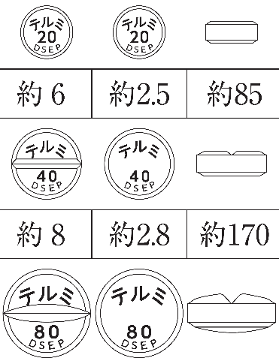 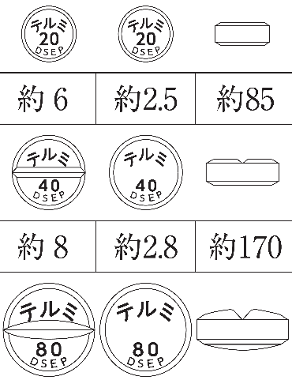 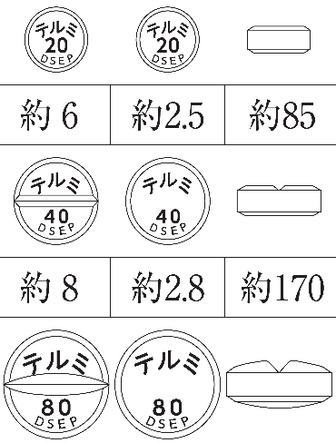 直径：約10mm 厚さ：約4.4mm 質量：約345mg  識別コード：テルミ 80 DSEP | 白色の割線入りフィルムコート錠  直径：約10mm  厚さ：約4.4mm  重さ：約0.345g
先発品との  同等性 | 本剤は、ミカルディス®錠80mgのオーソライズド・ジェネリック（AG）品であり、原薬、添加剤及び製法等はそれぞれ同一である。
備考
担当者、連絡先
2025年4月

